<https://github.com/quarkusio/quarkus>

쿼커스 - <https://github.com/quarkusio/quarkus>

* [🧪 TDD 방법론 (테스트 주도 개발) - 알기 쉽게 정리 (tistory.com)](https://inpa.tistory.com/entry/QA-%F0%9F%93%9A-TDD-%EB%B0%A9%EB%B2%95%EB%A1%A0-%ED%85%8C%EC%8A%A4%ED%8A%B8-%EC%A3%BC%EB%8F%84-%EA%B0%9C%EB%B0%9C)

  ( <https://inpa.tistory.com/entry/QA-%F0%9F%93%9A-TDD-%EB%B0%A9%EB%B2%95%EB%A1%A0-%ED%85%8C%EC%8A%A4%ED%8A%B8-%EC%A3%BC%EB%8F%84-%EA%B0%9C%EB%B0%9C> )

!! 약간의 용기

* [Web Service (devsmile.com)](http://lecture.devsmile.com/simpleweb/)

 ( <http://lecture.devsmile.com/simpleweb/> )

pip freeze : 설치된 라이브러리 목록 알려줌

flask ,FastAPI 등 웹 서비스 지원 라이브러리

pip install -r requirements.txt

requirements.txt 만들기 : pip freeze > requirments.txt

mkdir -p /var/study/DevOps

scp

# sh dockerBuild.sh

# source dockerBuild.sh //소스명령어를 치는게 나음

! ssl offloading : client에서 https로 통신하면, nginx 에서 이후에 프록시할 대상은 http로 통신한다.(부하가 적어지는 장점도 있음)

! ALB,NLB 로드벨런서 , nginx같은 프록시

[모니터링]

! [Guru99를 만나보세요 – IT 과정을 위한 무료 교육 튜토리얼 및 비디오](https://www.guru99.com/ko/)

! BDD(Behavior Driven Design)

pytest

* [unittest vs pytest | 방성범 블로그 (bangseongbeom.com)](https://www.bangseongbeom.com/unittest-vs-pytest.html)

* [PyTest 튜토리얼: 정의, 설치 방법, 프레임워크, 어설션 (guru99.com)](https://www.guru99.com/ko/pytest-tutorial.html)

  ( <https://www.guru99.com/ko/pytest-tutorial.html> )

Appium으로 앱 테스트 자동화

jest

spupertest

junit

!! 단계별 어려움

1. 요구사항이 명확하지 않다.
2. 인프라적인 환경이 좋지 못하거나

!!! TDD:요구사항에 준하는 기능을 제공하겠다.

TDD 맛보기

* [파이썬으로 TDD 진행해보기(feat. unittest 예제) :: 뇌님의 관심사 (tistory.com)](https://brain-nim.tistory.com/66)

( <https://brain-nim.tistory.com/66> )

원론적인 내용의 기반을 쌓고 + 도구 및 기술을 GPT를 통해 체력을 기른다.

GPT를 대응하는 잘 안변하는 것들 공부: 알고리즘, 네티워크

[기능]

* 우리가 운영하는 서비스를 모니터링해서, 문제가 있으면 Slack으로 메시지를 전송하는 기능을 구현하고 싶다.  
  1) Slack Message 전송기능  
  2) 사이트 모니터링 기능  
  * 만일 문제가 없으면 ,1분에 1번씩 점검하고  
  5회 실패하면 최종 응답없음(문제)로 한다.  
  * 실패한 상황이면, 1분에 1번씩 점검해서 정상여부를 계속 확인한다.  
  3) 설정 파일 관리  
  4) 10분에 1번씩 점검한다.  
  5) 만약 실패하면, 1분에 1버씩 점검한다.

* requirements.txt

----------

certifi==2023.7.22

charset-normalizer==3.2.0

colorama==0.4.6

idna==3.4

iniconfig==2.0.0

packaging==23.1

pluggy==1.2.0

pytest==7.4.0

requests==2.31.0

schedule==1.2.0

urllib3==2.0.4

-----------------

서브폴더 : __init__.py

TDD를 지향하는 바: What(목적-요구사항)에 대해 검증하는 단계이다.

요약:

개발 단계: 내가 개발한 것들이, 요구사항에 맞춰서 잘 개발이 되었는가? CI/CD 관점에서 통합과정에서의 테스트와 배포단계의 테스트 수행

클린코드:  
- [Clean Code 클린 코드 - 예스24 (yes24.com)](https://www.yes24.com/Product/Goods/11681152)

- [Yooii-Studios/Clean-Code: Clean Code](https://github.com/Yooii-Studios/Clean-Code/tree/master)

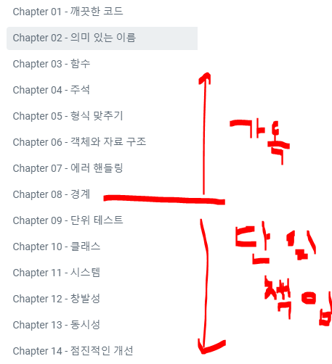

이미지 기반의 테스트 자동화 : sikulix

# [파이선 자동화 - 도구/활용 등]

### Codetorial (Good~) : [Codetorial](https://codetorial.net/index.html)

* + <https://codetorial.net/index.html>
  + 파이썬 기본 튜토리얼, Numpy Tutorial, Matplotlib Tutorial, PyQT5 Tutorial (GUI 개발)  
    BeautifulSoup Tutorial, xlrd/xllwt Tutorial (엑셀), Pillow tutorial (이미지 편집 등)  
    Googletrans Tuorial (구글 번역 API), PyWin32 Tutorial (Win32 API / 윈도우 기능 활용)
  + PyAutoGUI (시스템 조작), Pyperclip Tutorial (클립보드)
  + TensorFlow Tutorial (머신러닝)
  + Tips & Examples

### 사장님 몰래 하는 파이썬 업무자동화 : [들키면 일 많아짐](https://wikidocs.net/book/6353)

* + <https://wikidocs.net/book/6353>
  + 엑셀, 워드, 이미지 컨텐트 작성
  + PyAutoGUI (시스템 조작), 파일/경로 다루기, 클롤링 등

JMeter

1. 사용자 추가 – ADD – Threads – Thread Group